**Krajská hygienická stanice Jihočeského kraje**

***se sídlem v Českých Budějovicích***

**___________________________________________________________________________**

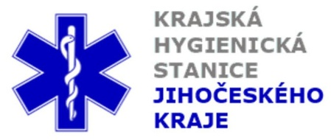

**Aktuální situace výskytu COVID-19 v Jihočeském kraji**

**Údaje 21. 9. 2020 k 18. hod.**

Celkový počet potvrzených případů nákazy 1 735 (denní přírůstek +84)

Celkový počet osob indikovaných k testování 38 424

Počet testovaných vzorků za 24 hod. 272

Počet testů samoplátců (kumulativně od 29. 3. 2020) 7 318 (denní přírůstek +3)

Počet karantén (aktuálně) 459

Celkový počet uzdravených: 752 (denní přírůstek 0)

Celkový počet úmrtí v souvislosti s COVID-19 10 (denní přírůstek 0)

Aktuální počet osob s onemocněním COVID‑19

(bez vyléčených a úmrtí) 973

**Pozitivní případy v regionu po okresech (kumulativně):**

|  |  |  |  |  |  |
| --- | --- | --- | --- | --- | --- |
|  | Okres | pozitivní* | vyléčení* | zemřelí* | aktivní |
|  | České Budějovice | 539 | 147 | 1 | 391 |
|  | Český Krumlov | 130 | 53 | 1 | 76 |
|  | Jindřichův Hradec | 120 | 66 | 0 | 54 |
|  | Písek | 187 | 85 | 0 | 102 |
|  | Prachatice | 175 | 102 | 5 | 68 |
|  | Strakonice | 190 | 104 | 2 | 84 |
|  | Tábor | 394 | 195 | 1 | 198 |
|  | Celkový součet | 1735 | 752 | 10 | 973 |

*\*kumulativní počet případů za rok 2020 Zdroj: ISIN*

*\*\*administrativní a statistický přesun případu do jiného kraje*

**Nemocní podle pohlaví (kumulativně):**

Ženy 826

Muži 909

**Nemocní podle věku (kumulativně):**

do 04: 15

05-09: 22

10-14: 135

do 14: 172

15-19: 210

20-24: 206

15-24: 416

25-34: 263

35-44: 265

45-54: 281

55-64: 164

65-74: 105

75+: 69

65+ : 174